А Д М И Н И С Т Р А Ц И Я
Р ы л ь с к о г о р а й о н а К у р с к о й о б л а с т и
У П Р А В Л Е Н И Е П О О Б Р А З О В А Н И Ю

Адрес: г. Рыльск,ул. Урицкого, 56 Тел. 8 (47152)2-32-92

Меры, управленческие решения
Комплекс мер, направленный на совершенствование системы работы по самоопределению и профессиональной ориентации обучающихся Рыльского района Курской области:
- принятие мер по формированию готовности к саморазвитию и профессиональному самоопределению обучающихся Рыльского района Курской области;
- проведение мероприятий, направленных на формирование у обучающихся позитивного отношения к профессионально-трудовой деятельности;
- проведение мероприятий для родителей (законных представителей) по вопросам профессиональной ориентации обучающихся;
- проведение профориентационных мероприятий совместно с учреждениями, предприятиями, общественными организациями, профессиональными образовательными организациями;
- проведение мероприятий, направленных на профессиональную ориентацию обучающихся с ОВЗ;
- реализация комплекса мер, направленных на популяризацию конкурсного движения профмастерства (в том числе среди лиц с ОВЗ);
- проведение профориентационных мероприятий.

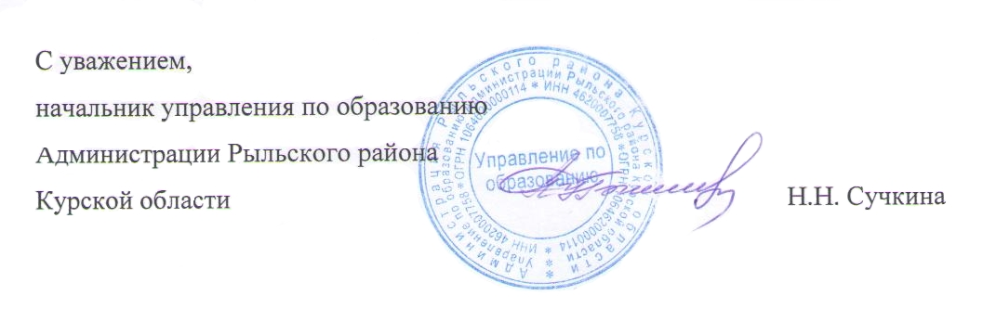
Исп. Стулова Т.Н.
89207299286

А Д М И Н И С Т Р А Ц И Я
Р ы л ь с к о г о р а й о н а К у р с к о й о б л а с т и
У П Р А В Л Е Н И Е П О О Б Р А З О В А Н И Ю

Адрес: г. Рыльск,ул. Урицкого, 56 Тел. 8 (47152)2-32-92

Управленческие решения
Управленческие решения, направленные на совершенствование системы работы по самоопределению и профессиональной ориентации обучающихся Рыльского района Курской области:
-совершенствование нормативно-правовых актов в части реализации работы по самоопределению и профессиональной ориентации обучающихся Рыльского района Курской области;
-стимулирование и поощрение участников конкурсов по профессиональному мастерству;
-реализация исследовательской деятельности образовательных учреждений по тематике, связанной с работой по самоопределению и профессиональной ориентации обучающихся.

Исп. Стулова Т.Н.
89207299286

